**15-nji amaly okuw.**

**TEMA: Gidrawliki ekskawatoryň esasy ölçeglerini hasaplamak.**

**Meýilnama.**

1. Gidrawliki ekskawatorlar.

2. Gidrawliki ekskawatoryň işleýşi.

3. Gidrawliki ekskawatoryň esasy ölçeglerini hasaplamak.

**Gidrawliki ekskawatoryň esasy ölçeglerini hasaplamak.**

Meňzeşlik kanunyndan alýarys:



Bu ýerde, A1– taslanýan ekskawatoryň çyzyk ölçegi;

G1 – taslanýan ekskawatoryň agramy;

G2 – Baza ekskawatoryň agramy;

q1 – taslanýan ekskawatoryň susagynyň göwrümi;

q2 – baza ekskawatoryň susagynyň göwrümi;

N1 – taslanýan ekskawatoryň hereketlendirijisiniň kuwwaty;

N2 – baza ekskawatoryň hereketlendirijisiniň kuwwaty;

t1 – taslanýan ekskawatoryň iş sikliniň dowamlylygy;

t2 – baza ekskawatoryň iş sikliniň dowamlylygy;

S1 – taslanýan ekskawatoryň täsur edýän güýji;

S2 – baza ekskawatoryň täsir edýän güýji;

***Ekskawatoryň esasy ölçeglerni hasaplamak:***

1) Aýlanýan platformanyň uzynlygy: *Bp = K*

2) Zynjyrly tigiriň beýikligi :*Hz = K*

3) Zynjyry hereketlendirýän baza: *Az = K*

4) Zynjyryň uzynlygy :*Lz = K*

5) Zynjyrly halkanyň ini *Bz.h:= K*

6) Aýlanýan okundan okuň aýlanýan aralygy :*Bok = K*

7) Kuzowyň beýikligi: *Hk = K*

8) Okuň beýikligi *H0 = K*

9) Kuzowyň yzky diwarynyň radiusy :*Rk = K*

10) Platformanyň aşaky enjamyna çenli aralyk: *Hk = K*

11) Ekskawatoryň ýokarsynda duran iki aýak :*Hi = K*

12) Okuň uzynlygy :*Lok = K*

13) Sapyň uzynlygy :*Lsap = K*

14) Düşürýän beýikligi: *Hb = K*

15) Gazýan beýikligi: *Hg = K*

16) Topragy dökýän radiusy *Rt = K*

17) Gazýan radiusy :*Rg = K*

***Susagyň esasy ölçegleri:***

1. Susagyň beýikligi: *H = K*
2. Susagyň ini: *B = K*
3. Susagyň uzynlygy: *L = K*

Ekskawatoryň enjamlarynyň agramy.

1. Ekskawatoryň iş enjamlarynyň agramy ekskawatoryň umumy

agramynyň 20%-e deňdir.

1. Ekskawatory aýlaýan platformanyň agramy akskawatoryň

umumy agramynyň 50%-e deňdir.

1. Ekskawatory herekete getirýän ýöredýän mehanizmiň

agramy, ekskawatoryň umumy agramynyň 30%-e deňdir.

***Ekskawatoryň iş enjamlarynyň agramy:***

Ekskawatoryň susagynyň agramy onuň iş enjamlarynyň agramynyň 20%-e çenlidir.

1. Ekskawatoryň okunyň agramy onuň enjamlarynyň agramynyň

50%-e çenlidir.

1. Ekskawatoryň susagynyň agramy onuň enjamlarynyň agramynyň

30%-e çenlidir.

Ekskawatoryň esasy iş mehanizmlerini hasaplamak.

a). ekskawatoryň susagy topragy gazanda oňa täsir edýän

güýçleri hasaplaýarys. ΣM0=0

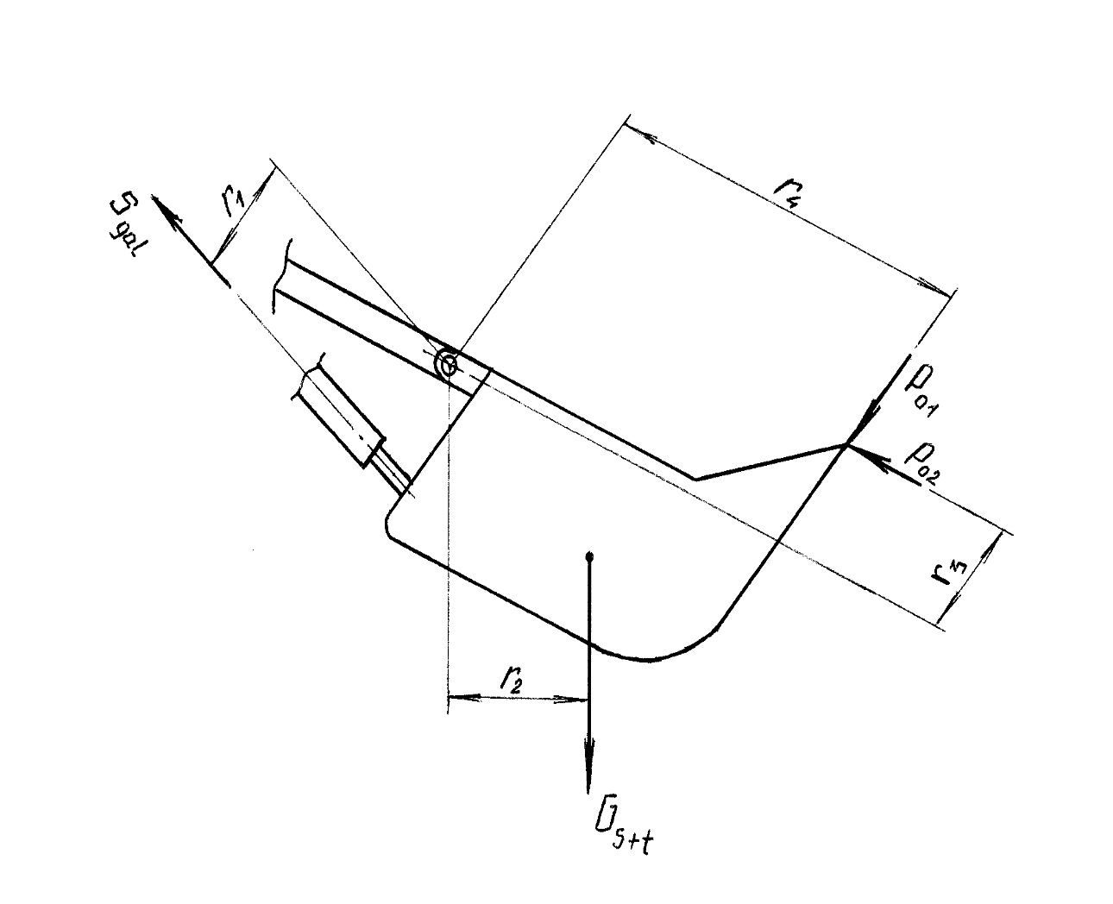

*Ekskawatoryň susagy işlände täsir edýän güýçleriň hasaplanyş şekili*

**P01·r4+P02·r3+Gs+t·r2-Sg·r1=0**

Onda,

Sg = 

bu ýerde, *P01=K1·B·C*

P01 – galtaşýan garşylyk düzüji güýç;

K1 – gazanda topragyň kategoriýasyna bagly bolan udel

garşylyk koefisienti;

B – susagyň ini;

C – kesýän galyňlygy:

C= 

bu ýerde, q - susagyň göwrümi;

KH- susagy dolduryjylyk koefisienti, topragyň kategoriýasyna bagly;

B - susagyň ini;

HH - urýan mehanizme çenli beýiklik;

Kp - topragyň kategoriýasyna baglylykda ýumşaklyk koefisienti;

r4 – galtaşýan garşylyk güýjiň egni,m;

P02 – normal garşylyk güýji:

**P02=φ·P01**

φ – normal garşylyk güýjiň koefisienti ,r3 - normal garşylyk güýjiň egni;

Gs+t – susagyň we onuň içindäki topragyň agramy;

Gs – susagyň agramy;

Gt – topragyň agramy:

Gt=

bu ýerde, γ – topragyň göwrüm agramy;

r2 – susagyň we onuň içindäki topragyň agramynyň egni;

Susagy galdyrmak üçin gerek kuwwaty hasaplaýarys.

Ns = 

bu ýerde, Smax = 1.5·Sg –galdyrmak üçin gerek bolan maksimal güýç;

υ – galdyrýan tizligi;

η – mehanizmiň PTK-sy;

*Susagy galdyrmak üçin oňa gerek gidrosilindrleri hasaplaýarys:*

Ds = 

bu ýerde, ρ – gidrosilindere berilýän basyş.

Gidrosilinderiň ştogynyň diametri:

*dş = 0.7Ds*

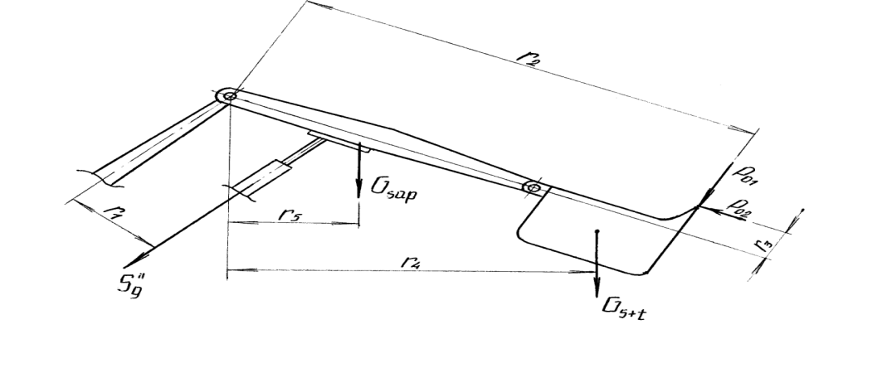

*Ekskawator sapyny galdyrandaky hasaplanyş şekili.*

*II) Ekskawatoryň susagyny galdyranda oňa täsir edýän güýçleri hasaplaýarys* ΣM0 = 0

Sg' = 

bu ýerde, Gs – sapyň agramy;

r5 – sapyň agramynyň egni:

S'max = 1.5·Sg'

*Ekskawatoryň sapyny galdyrmak üçin gerek bolan kuwwaty hasaplaýarys.*

*Nsap = *

bu ýerde, S'max- sapy galdyrmak üçin gerek bolan maksimal güýç;

υ – sapy galdyrmak üçin tizlik;

η – mehanizmiň PTK-sy;

Sapy galdyrmak üçin gidrosilindriň diametrini hasaplaýarys:

Ds= 

bu ýerde, S'max – susagy galdyrmak üçin maksimal güýç;

ρ – gidrosilindre berilýän basyş;

Gidrosilindriň ştogynyň diametri:  *dş = 0.7Ds*

Ekskawator okyny galdyranda oňa täsir edýän güýçleriň hasaplanylşy:

ΣM0=0

S0·r4-Gsap·r2-Gok·r1-Gs+t·r3=0

onda: S0 = 

bu ýerde, Gsap – ekskawatoryň susagynyň agramy;

r2 – ekskawatoryň susagynyň agramynyň egni;

Gok – ekskawatoryň okunyň agramy;

r1 – ekskawatoryň okunyň agramynyň egni;

Gs+t – ekskawatoryň susagynyň we onuň içindäki

topragyň agramy;

r3 – ekskawatoryň susagynyň we onuň içindäki topragyň egni;

r4 – oky galdyrýan S0 güýjiň egni;

Somax = 1.5S0 – maksimal oky galdyrýan güýç;

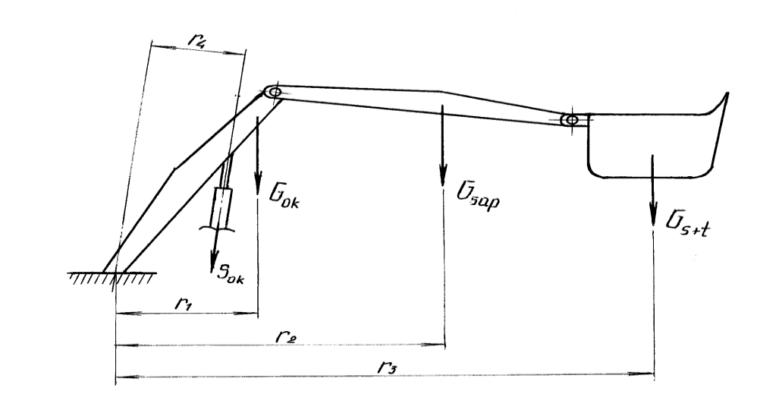

*Ekskawator okuny galdyrandaky hasaplanyş şekili.*

Ekskawatoryň okuny galdyrmak üçin gerek bolan kuwwaty hasaplaýarys:

N = 

bu ýerde, V – oky galdyrmak üçin berlen tizlik;

η – mehanizmiň PTK-y;

Oky galdyrmak üçin gidrosilindriň diametrini hasaplaýarys:

Ds = 

bu ýerde, S0max – oky galdyrmak üçin maksimal güýç;

ρ – gidrosilindere berilýän basyş;

Gidrosilindriň ştogynyň diametrini hasaplaýarys:

**dş = 0.7Ds**

bu ýerde, Ds – gidrosilindriň diametri;

**15-nji amaly okuw boýunça soraglar?**

1. Susagyň esasy ölçegleri nähili kesgitlenýär?

2. Ekskawatoryň enjamlarynyň agramlary umumy agramyň näçe

göterimini düzýär?

3. Ekskawatoryň susagynyň içindäki topragyň agramy nähili kesgitlenilýär?

4. Susagy galdyrmak üçin gerekbolan kuwwat nähili kesgitlenilýär?

5. Ekskawatoryň susagynyň we okunyň agramy onuň iş

enjamlarynyň agramynyň näçe göterimine deň?